Изготовление дыхательного тренажера «Прическа для Друга».
Разработала:
учитель-логопед Цыганова М.В.
Шаг 1: подготовить нужные материалы  Для изготовления тренажера для развития длительного плавного выдоха вам понадобятся: шаблоны лиц (можно распечатать или нарисовать самим, ножницы, цветная бумага, клей, линейка) | 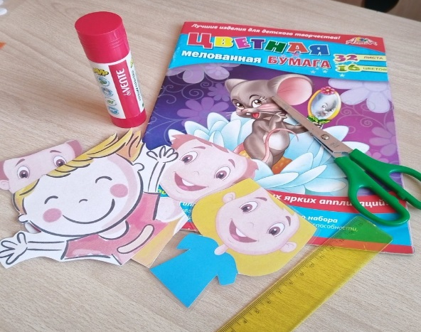
Шаг 2: вырезать прямоугольник из цветной бумаги.  Ширина по размеру шаблона, длина не меньше 7 см. Длина прически, форма и цвет подбираются на ваше усмотрение.  Важно! лучше выбрать мелованую цветную бумагу, она более износостойкая, и тренажер прослужит вам дольше. | 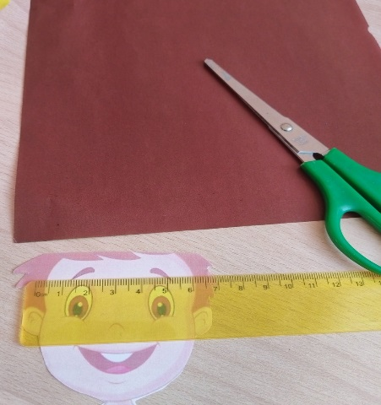
Шаг 3: прикрепить прямоугольник к шаблону.  - Если шаблон изготовлен из бумаги или полукартона, то прямоугольник приклеиваем.  - Если есть возможность шаблон заламинировать, то к прямоугольнику и шаблону крепим самоклеящиеся липучки. Тогда тренажер прослужит как можно дольше, и будет возможность менять причёски | 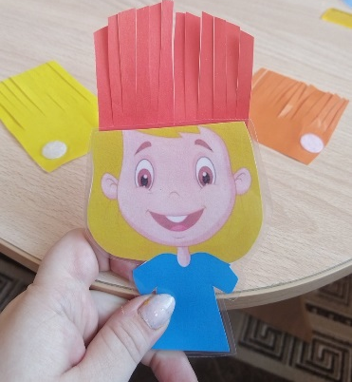  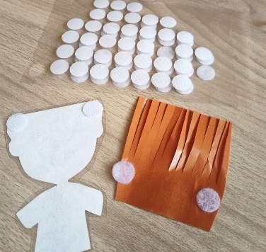  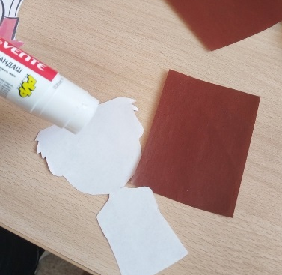
Шаг 4: создаем прическу  Нужно разрезать прямоугольник на полосочки (оптимальная ширина примерно 0,5мл), вы можете придать любую форму прическе, например, срезать края прямоугольника. | 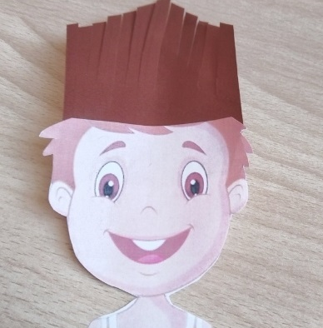  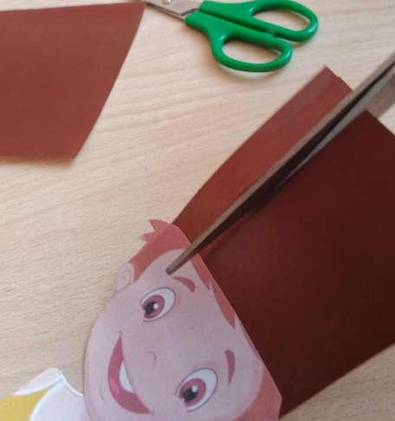
Поздравляем! Ваш тренажер готов! | 